Des arguments en faveur de la tectonique des plaques – sujet A

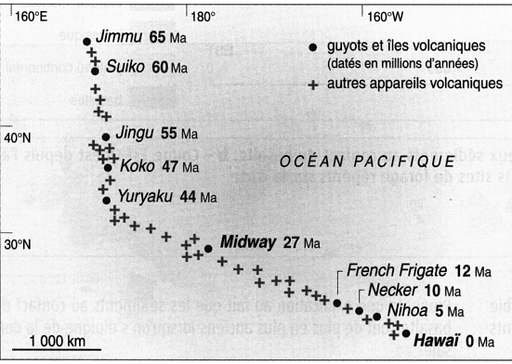
Les alignements de volcans intraplaques (livre p118)
La vitesse de la plaque Pacifique donnée par le GPS était de l’ordre de 7 cm par an (station MAUI)
Alignement Hawaï-Empereur (Source : livre 1ère S Bordas)

- Indiquez par une flèche sur la carte fournie le sens du mouvement de la Plaque Pacifique au-dessus du point chaud d’Hawaï, déduit de l’alignement Hawaï – Empereur.
- Calculez la vitesse de défilement de la plaque Pacifique par rapport au point chaud d’Hawaï (en cm/an) en utilisant l’île de Midway.
- Comparez avec la vitesse donnée par les mesures GPS et concluez sur la validité de l’interprétation faite d’un défilement d’une plaque lithosphérique au-dessus d’un point chaud fixe pour expliquer l’alignement de volcans.

Les sédiments océaniques (Partie notée)
Mise en situation et recherche à mener
L’interprétation des anomalies magnétiques par Vine, Matthews et Morley en 1963 était venue appuyer l’hypothèse de Hess d’une expansion océanique.  Cette interprétation nous avait permis de calculer une vitesse d’expansion de l’océan Pacifique de l’ordre de 8 à 10 cm par an.  Le programme JOIDES de forages dans les océans est lancé avec l’idée de confirmer l’hypothèse de l’expansion océanique et les données issues de l’interprétation des anomalies magnétiques. |  | 60°N  62°N  58°N  30°W  26°W  Reykjanes ridge magnetic
Etape 2 : Mettre en œuvre un protocole de résolution pour obtenir des résultats exploitables
- Carte de l’âge des sédiments en contact avec le basalte dans les océans  - Logiciels Google earth, tableur | Déterminer la vitesse d’expansion de l’océan Pacifique (en cm/an) avec les données des sédiments océaniques  Appeler pour vérifier les résultats et éventuellement obtenir une aide.
Etape 3 : Présenter les résultats pour les communiquer
Sous la forme de votre choix présenter et traiter les données brutes pour qu'elles apportent les informations nécessaires à la résolution du problème.
Appeler pour vérification de votre production.
Etape 4 : Exploiter les résultats obtenus pour répondre au problème
Exploiter les résultats pour montrer que ces données issues des sédiments viennent conforter ce qui vient de l’interprétation des anomalies magnétiques

Des arguments en faveur de la tectonique des plaques – sujet B

Les alignements de volcans intraplaques (Partie notée)
Mise en situation et recherche à mener
L’utilisation du GPS a permis de montrer et de mesurer de façon instantanée le déplacement des plaques lithosphériques à la surface de la Terre.
La vitesse de la plaque Pacifique donnée par le GPS était de l’ordre de 7 cm par an vers le nord-ouest (station MAUI, sur l’île d’Hawaï).

On veut vérifier que ce mouvement est à peu près constant depuis 40 Ma.
Etape 2 : Mettre en œuvre un protocole de résolution pour obtenir des résultats exploitables
- Carte de l’alignement Hawaï Empereur avec l’âge des édifices volcaniques  - Logiciels Google earth, tableur | Déterminer la vitesse de défilement de la plaque Pacifique au-dessus du point chaud d’Hawaï (en cm/an)  Appeler pour vérifier les résultats et éventuellement obtenir une aide.
Etape 3 : Présenter les résultats pour les communiquer
Sous la forme de votre choix présenter et traiter les données brutes pour qu'elles apportent les informations nécessaires à la résolution du problème.
Appeler pour vérification de votre production.
Etape 4 : Exploiter les résultats obtenus pour répondre au problème
Exploiter les résultats pour montrer le mouvement mesuré aujourd’hui avec le GPS est constant depuis 40Ma.

Les sédiments océaniques (livre p119)
La vitesse d’expansion de l’océan Atlantique calculée à partir des anomalies magnétiques est de l’ordre de 3 à 4 cm par an.
Carte simplifiée des sédiments marins de l’Atlantique Sud (d’après P. Bouysse- carte géologique du Monde)
Crétacé sup.
Crétacé inf.
Plio-IV
- 5,3
Miocène
Oligocène
Eocène
Paléocène
- 23,5
- 34
- 53
- 65
- 96
- 135
MA
0
550 km
Amérique du Sud
Afrique
- Calculez la vitesse d’expansion de l’océan Atlantique (en cm/an) en utilisant la limite Crétacé/Paléocène.
- Comparez avec la vitesse obtenue avec les anomalies magnétiques et concluez sur la validité de l’idée d’une expansion au niveau de la dorsale.

Argument en faveur de la tectonique des plaques : les sédiments océaniques

Les alignements de volcans intraplaques (Partie notée)
La vitesse de la plaque Pacifique donnée par le GPS était de l’ordre de 7 cm par an (station MAUI)

Les sédiments océaniques (Partie notée)
La vitesse d’expansion de l’océan Pacifique calculée à partir des anomalies magnétiques était de l’ordre de 8 à 10 cm par an.

